ข่าวประจำวันที่ 3 พฤศจิกายน หน้าที่ 2
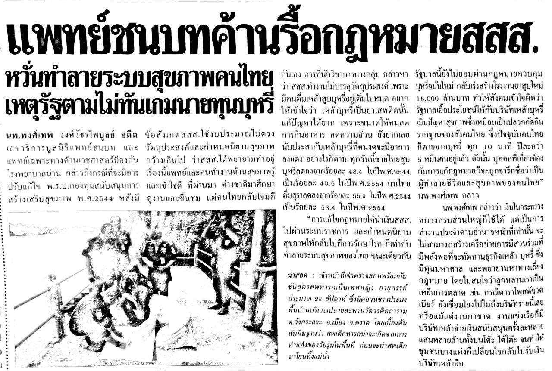

ข่าวประจำวันที่ 3 พฤศจิกายน หน้าที่ 7

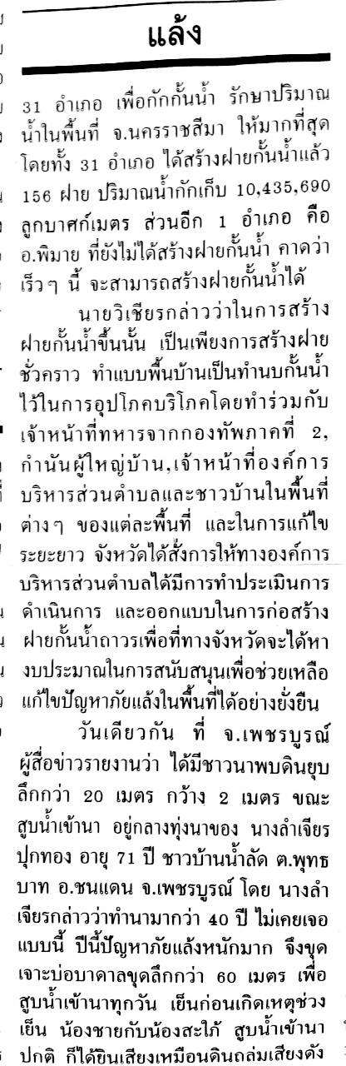
ข่าวประจำวันที่ 3 พฤศจิกายน หน้าที่ 7 (ต่อ)
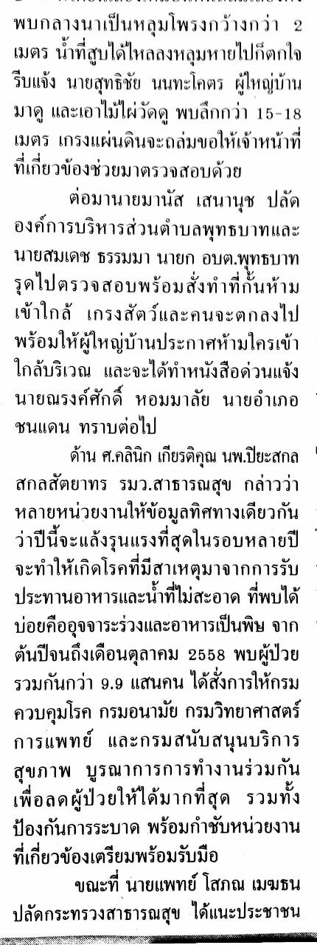
ข่าวประจำวันที่ 3 พฤศจิกายน หน้าที่ 7 (ต่อ)
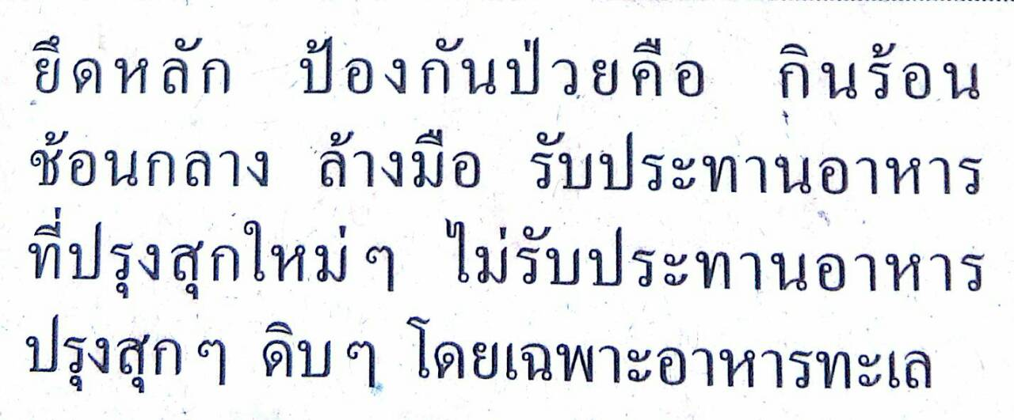

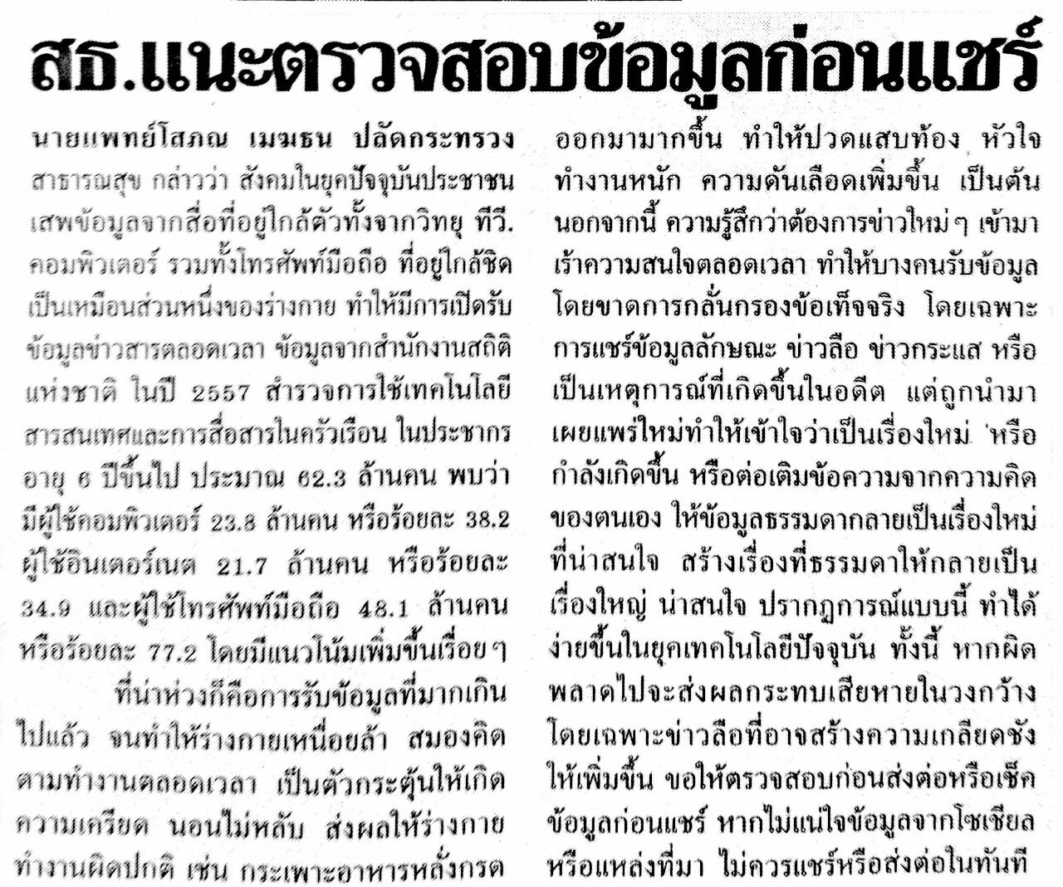
ข่าวประจำวันที่ 3 พฤศจิกายน หน้าที่ 21

ข่าวประจำวันที่ 3 พฤศจิกายน หน้าที่ 14
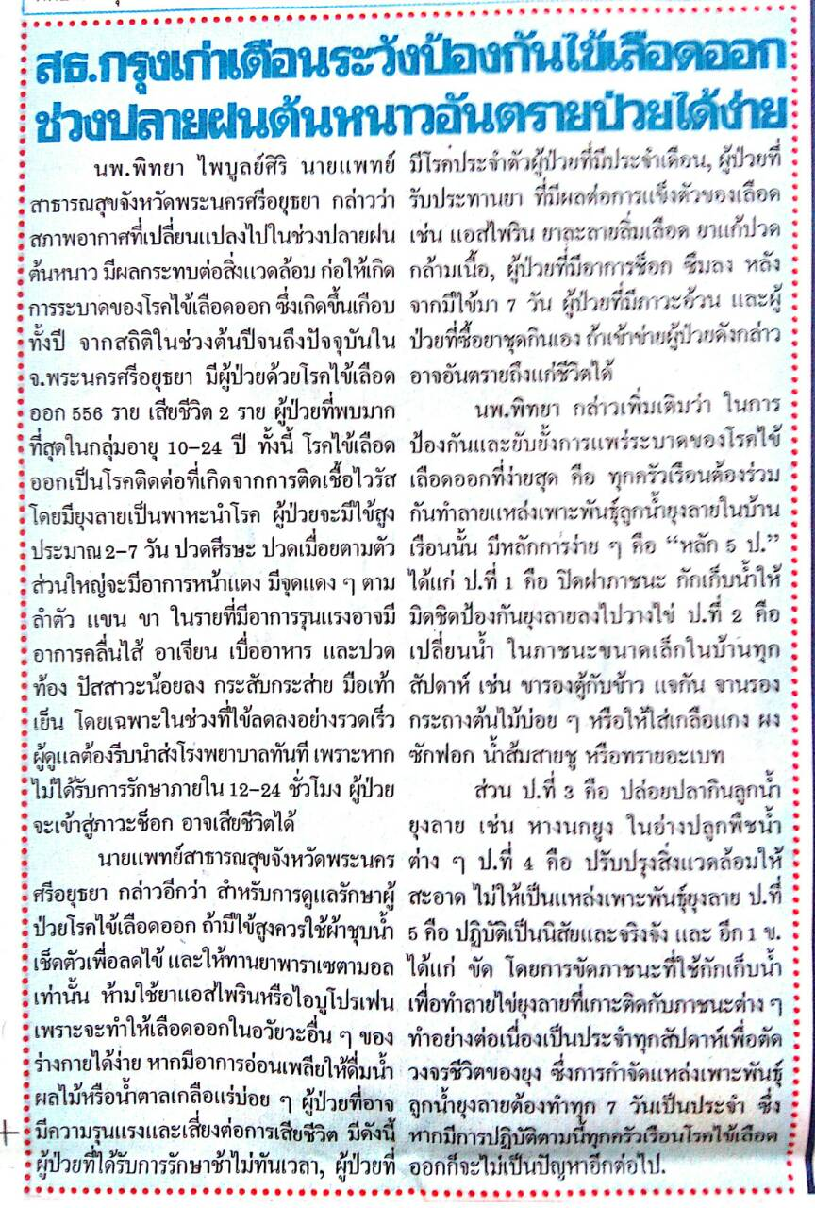

ข่าวประจำวันที่ 3 พฤศจิกายน หน้าที่ 14

